AS的安装
Android Studio安装包官方下载地址：
http://developer.android.com/sdk/index.html
Android Studio官方文档：
http://developer.android.com/tools/studio/index.html
Android Studio中文：
http://tools.android-studio.org

安装要求
- 要求必须安装jdk7或以上的版本
- 对电脑性能要求较高，建议内存4G以上
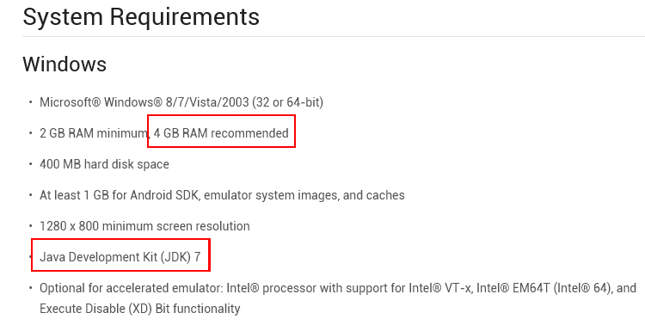

安装过程
安装过程请参考文档：AndroidStudio安装文档.doc

安装常见问题
问题1、安装完启动时提示下载sdk
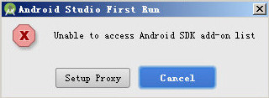

解决方式：
可以点击取消不用理会或按以下方式进行设置：
（a）进入刚安装的Android Studio目录下的bin目录。找到idea.properties文件，用文本编辑器打开。
（b）在idea.properties文件末尾添加一行，然后保存文件:
disable.android.first.run=true
（c）关闭Android Studio后重新启动，便可进入界面。

问题2、创建项目后，一直进不去主界面？
解决方式：禁用网络就可以了，他在连网，但是无法连接成功。

AS项目创建运行及开发环境熟悉
（1）AS中项目创建及使用genymotion运行；
（2）AS中官方模拟器创建及x86模拟器安装问题；
（3）AS中的项目结构：project与module
 | Eclipse | Android Studio
工作区 | workspace | project
项目 | project | module
引用jar包和库工程 | library | dependency

（4）as中项目的展示形式；
（5）as的常见操作窗口；

AS设置

AS运行优化设置
在C:\Users\Administrator\.gradle目录下创建gradle.properties文件，添加如下代码：
org.gradle.daemon=true

http://www.linuxidc.com/Linux/2015-03/115241.htm

AS参数设置
- compile --> make project automatically (勾选)
- File encodings --> project encoding (utf-8)
- gradle --> 设置本地安装目录，勾选离线工作
- appearences --> theme (主题风格)
- editor --> appearance --> show line numbers、show right margin
- editor --> colors & fonts --> fonts （代码字体样式）
- editor --> colors & fonts --> java
（取消打勾use inherited attributes 和italic，修改注释字体显示成斜体）
- editor --> code completion --> （改为none，大小写不区别）
- editor --> auto import --> add unambiguous import... (打勾，自动导包)
- keymap --> 快捷键
- plugins --> 本地插件安装
- 一行代码太长时格式化时换行：
- 设置行宽，Editor->Code Style, 勾选 wrap when typing reaches right margin 。
2）Editor->Code Style->Java，点击右侧标签Wrapping and Braces，勾选Line breaks和Ensure right margin is not exceeded。

使用Gradle构建项目

gradle简介
Gradle 是以 Groovy 语言为基础，面向Java应用为主。基于DSL（领域特定语言）语法的自动化构建工具。

gradle官网：
http://www.gradle.org
gradle下载地址：
http://services.gradle.org/distributions

gradle的特点
有些人是这样构建工程的：
有些工程师，居然还在使用将“别人的开源代码类、资源文件拷贝进自己工程”的这种方法来整合开源项目，经常容易把项目弄得混乱。如果开源项目庞大，拷贝进去容易，整理出来难啊。
还有一些工程师一直在使用API-8的SDK 在开发Android项目，他们认为只有这些兼容性才最好，他们的SDK Manager 估计都从来没启动过，更不说使用appcompat v7包来开发ActionBar 风格（现在已经是v21 Material Design了）的Android 应用了。

有些工程师在构建一个工程的时候，通常直接去网上搜索下载打包好的jar文件，而不会根据自己的需要去仔细筛选自己需要的jar 包以及开源项目的版本。他们之一稍微“聪明”一些的会把这些东西当作模板打个压缩包保存起来，下次直接解压使用，千万别期望他们会灵活配置和升级，因为他们没有听说过依赖（dependencies { compile 'xxx:1.0'; }，<dependencies >...</dependencies >）。

有一些工程师在使用版本控制的时候，会将.settings、bin、gen、.classpath、.project等等这些文件和文件夹上传到repository里面去，一旦有人commit 了错误的配置，他们将会要焦头烂额地整理好长一段时间。

使用Gradle 来构建：
你不需要自己手动下载和保存任何一个存在于Maven 大中央仓库（The Central Repository Search Engine）中的jar 包或者aar 包，只需要轻松地通过一行compile 'xxx' 脚本，就可以将它们添加到你的工程依赖中来，并且通过依赖关系来升级和管理这些jar 包和aar包。

最显而易见的便利就是你不需要将jar 包随工程一起拷贝给别人或者存放在版本控制里面，开源项目与你的工程之间只需要一行脚本，就能动态链接起来，则不是让开源项目以副本的形式存在于你的项目中，不能轻易升级。

你也可以配合使用include 'xxx'、compile project('xxx')这样的脚本来其它的项目模块化引用到你的工程中来，以保证你的代码不会和别人的代码混在一起，随时装/卸。

Gradle 可以通吃github 上所有的开源项目，你只需要在引用时配置sourceSets{ xxx} 脚本就能灵活适应任何结构的工程，你也可以任意定制自己的工程结构，并不需要遵循默认的工程结构。

gradle 的工程更轻便，你可以你自己的代码和gradle 脚本以外的文件和文件夹全删掉（.settings、bin、gen、.classpath、.project、build）来保存，你可以把绝大部份jar 包引用都写到build.gradle 中去，而不保存jar包的副本，就像三体人的缩水一样，下次需要使用的时候，拿出来运行build.gradle就能生成和编译项目。

build.gradle文件分析

Project下的build.gradle
buildscript {// 构建脚本
repositories {
jcenter()
}
dependencies {
// 指定gradle插件的版本，你可以通过以下Studio安装目录查看到该版本号：
// AndroidStudio141\gradle\m2repository\com\android\tools\build\gradle
classpath 'com.android.tools.build:gradle:1.3.0'
// NOTE: Do not place your application dependencies here; they belong
// in the individual module build.gradle files
// [翻译]注意：不要把你应用的用到依赖库加到这里来，
// 它们应该加到各自模块的build.gradle文件中
}
}
// 声明仓库的源，一般指定为jcenter(), 以前版本则是mavenCentral(),
// jcenter是一个新的中央远程仓库，兼容maven中心仓库，而且性能更优。
// 项目中引用到的依赖库，就是从这里指定的仓库去下载。
allprojects {
repositories {
jcenter()
}
}
// [注意]不能把以下代码加到这里来，有时会自动添加以下脚本，导致报错
//android {
// compileSdkVersion 23 // sdk编译版本
// buildToolsVersion "23.0.0"
//}

Module下的build.gradle
// 声明是Android应用程序
apply plugin: 'com.android.application'
android {
compileSdkVersion 23 // sdk编译版本
buildToolsVersion "23.0.0" // 编译工具版本
defaultConfig {
applicationId "cn.itcast.a001" // 应用程序包名
minSdkVersion 14 // 应用安装到手机时所支持的最低sdk版本
targetSdkVersion 23 // 目标版本，用于兼容性
versionCode 1 // 版本号
versionName "1.0" //版本名称
}
buildTypes {
release {
minifyEnabled false // 是否进行混淆，false表示不混淆
proguardFiles getDefaultProguardFile('proguard-android.txt'),//系统的默认混淆规则文件
'proguard-rules.pro' // 要自定义项目的混淆规则，应在该文件中指定
}
}
}
dependencies { // 此处配置依赖的jar包及库工程
// 编译libs目录下的所有jar包
compile fileTree(dir: 'libs', include: ['*.jar'])
compile 'com.android.support:appcompat-v7:23.0.0'
compile files('libs/android-async-http-1.4.4.jar')
}

jcenter中央仓库及依赖(dependency)管理

jcenter和mavenCentral
为何有两个标准的仓库？事实上两个仓库都是提供Java或者Android library服务。起初，Android Studio 选择Maven Central作为默认仓库。但是Maven Central的最大问题是对开发者不够友好。上传library较为困难，还有诸如安全方面的其他原因，Android Studio团队决定把默认的仓库替换成jcenter。

jcenter是全世界最大的Java仓库，使用jcenter上传library很简单，通过CDN发送library，开发者可以享受到更快的下载体验。

jcenter中央仓库：
http://jcenter.bintray.com

maven仓库
https://oss.sonatype.org/content/repositories/releases/

Android Studio是从build.gradle里面定义的Maven 仓库服务器上下载library的

gradle是如何从仓库获取library
compile 'com.squareup:otto:1.3.7'

library的字符串形式，包含3部分
GROUP_ID:ARTIFACT_ID:VERSION

添加了上面的依赖之后，Gradle会询问jcenter仓库服务器这个library是否存在，如果是，gradle会获得请求library的路径，一般这个路径都是这样的形式：

GROUP_ID/ARTIFACT_ID/VERSION_ID。
http://jcenter.bintray.com/com/squareup/otto/1.3.7
https://oss.sonatype.org/content/repositories/releases/com/squareup/otto/1.3.7/

Android Studio下载获得com.squareup:otto:1.3.7的library文件后，与我们的项目一起编译。

依赖管理(导入jar或依赖)
project structure --> dependencies

导入Eclipse工程

方式一：导入后以Ant构建：
（1）要导入的eclipse目录结构：
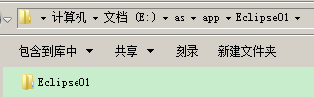

（2）选择以下方式导入：
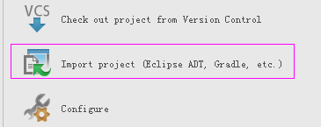

（3）按默认一直下一步
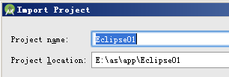

- 到此界面选择sdk版本，继续下一步，最后完成。
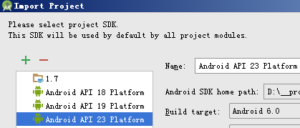

- 导入后，项目结构与eclipse的类似，此时使用的是ant进行编译。

方式二：导入后以gradle构建
- 要导入的项目结构此时为：
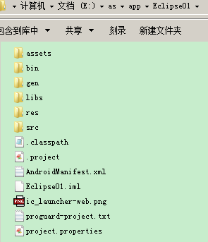

（2）选择以下方式导入，一直下一步，最后完成

（3）此时导入的项目使用gradle编译。

导入第三方AS工程

项目构建常见问题解决

创建或导入项目后编译时一直在等待
问题：
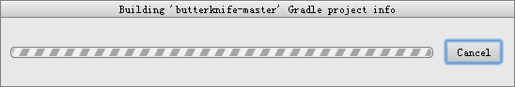
原因：AS连网去下载gradle了，但是网络不好或不通
解决：禁用网络，然后会进入到主界面，再指定离线的gradle版本；

Gradle DSL method not found: 'android()’
问题：Error:(16, 0) Gradle DSL method not found: 'android()'
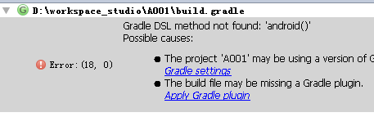

原因：
当你通过Project Structure修改了编译的版本和工具时，会在Project的build.gradle文件中添加如下脚本代码：此时就会导致上面的错误。
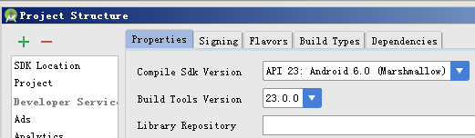
android {
compileSdkVersion 23
buildToolsVersion "23.0.0"
}

解决方法：应当把上述的代码添加到module的build.gradle文件中，而不能添加到Project的build.gradle文件中

找不到编译的android sdk版本
问题：
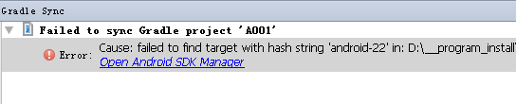
原因：找不到编译的android sdk版本
解决：你可以按提示打开 Android sdk Manager去下载相应的版本，
但最好的解决方式是把编译的版本修改为你当前存在的sdk版本就可以了。
你只需修改module的build.gradle文件中的如下版本：
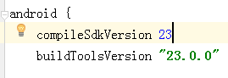

下载失败提示Unknow host ‘services.gradle.org’
问题：
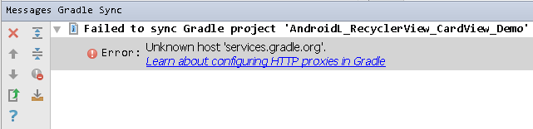

原因：当你导入第三方的项目时，别人项目使用的gradle的版本与你的不一样，这时as就会连网去下载gradle版本，但是下载失败，找不到服务器。

解决：没必要去下载不同的gradle版本，指定gradle为离线工作模式，使用你当前已存在的gradle版本就可以了。
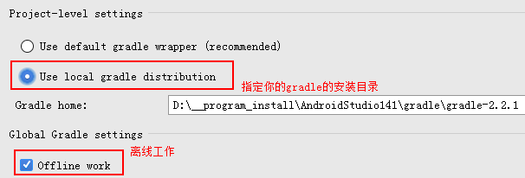

Gradle插件版本太低
问题：
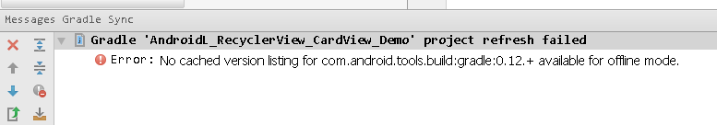
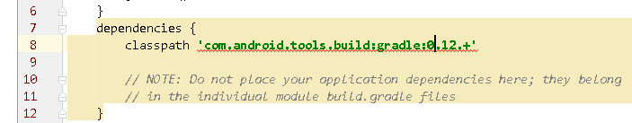
原因：
这种情况一般出现在导入其他人的项目，或者更新了android studio之后。原因是android studio是依赖gradle构建的，在构建android项目的时候，会使用到相关的android gradle插件。随着android studio及sdk的更新，可能会导致旧版本的插件不可用（比如在build tools的19.0版本之后，zipalign从tools目录中被移到build tools的对应版本目录中），所以 新版本的android studio会需要更高版本的插件来编译。

解决：通过以下方式查看你的gradle插件的版本，指定为该版本即可。
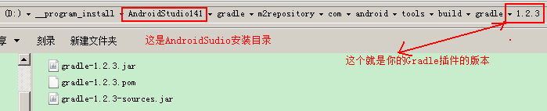

AS导入eclipse项目后运行到模拟器显示乱码
重新设置编码，删除安装包后，重新编译运行；
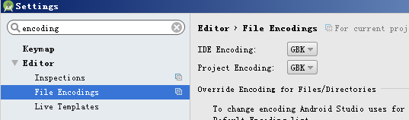

Gradle ‘xxx’ project refresh failed？
打开设置 搜索gradle 然后在Gradle VM options输入-Xmx512m或者-Xmx768m；

常用快捷键
序号 | 功能 | Eclipse快捷键 | Android Studio  快捷键
 | 快速修复  （实现接口方法、强制类型转换、导包） | Ctrl + 1 | Alt + Enter
 | 删除光标所在行（选中行） | Ctrl + D | Ctrl + Y  Ctrl + X
 | 复制光标所在的行（选中行） | Ctrl + Alt + Up/Down | Ctrl + D
 | 格式化代码（java、xml） | Ctrl + Shift + F | Ctrl + Alt + L
 | 快速创建局部变量 | Ctrl + 2，L | Ctrl + Alt + V
 | 局部变量变为成员变量 | Ctrl + 1 | Ctrl + Alt + F
 | 上下移动选中的行 | Alt + Up/Down | Ctrl + Shift + Up / Down
 | 重命名 | Ctrl + Shift + R | Shift + F6
 | 方法参数提示 | Alt + / | Ctrl + P
 | 打印输出 | syso | sout
 | 快速定位到任意的文件 |  | 按两次shift
 | 快速定位到某一个类或文件 |  | Ctrl + N：查找类  Ctrl + Shift + N：查找文件
 | 快速定位到类中的方法或属性 | Ctrl + O | Ctrl + F12
 | 快速定位方法在哪里被调用 |  | Ctrl + Alt + H
 | 快速定位到当前类报错或警告的地方 |  | F2 或Shift+F2
 | 快速定位到类或方法的定义 |  | Ctrl+B
 | 代码助手，自动补全 | Alt + / | Ctrl + Alt +空格：属性名、类名或接口名提示  Ctrl + Shift + 空格：  方法提示
 | 导入包 | Ctrl + Shift + O  （导包并自动清除没有用到的包） | Alt+回车：导入当前包  Ctrl + Alt + O：删除没用到的包。  也可设置自动导包，勾选：  Add unambiguous imports on the fly
 | 搜索或替换 | Ctrl + F | Ctrl + F  Ctrl + R
 | 全局搜索或全局替换 | Ctrl + H --> File Search | Ctrl + Shift + F  在选中的文件目录里搜索  Ctrl + Shift + R  在选中的文件目录里替换
 | 选中变量快速跳转到下一个 | Ctrl + K | Alt + F3, F3
 | 光标所在上一个  或下一个的位置 | Alt + Left / Right | Ctrl + Alt + Left / Right
 | 显示JavaDoc（注释文档） |  | Ctrl + Q
 | 快速重写方法 |  | Ctrl + O  输入方法名上下方向键选择后回车
 | 生成 get/set方法、构造方法、toString() |  | alt + insert
 | 快速查看类继承结构 | Ctrl + T | Ctrl + H
 | 撤销 | Ctrl + Z | Ctrl+Z
 | 恢复 | Ctrl + Y | Ctrl+Shift+Z
 | 注释 | Ctr + / 单行  Ctrl + Shift + / 多行 | 同左
 | 回车换行  （光标定位到下一行） | Shift + Enter | 同左
 | 回车换行  （光标定位到上一行） | Ctrl + Shift + Enter | Ctrl + Alt + Enter
 | 复制文件名 | 选中文件后Ctrl + C | 同左
 | 复制类的全局路径  （包名加类名） | 右击-->  Copy Qualified Name | Ctrl + Shift + Alt + C  (右击--> Copy Reference)
 | 大写/小写 | Ctrl + Shift + X  Ctrl + Shift + Y | Ctrl + Shift + U
 | 回到上一次编辑的位置 | Ctrl + Q | Ctrl + Shift + Backspace
 | 视图显示与隐藏 |  | Alt + 数字
 | 显示类结构窗口（Outline） |  | Alt + 7

使用插件快速开发
GsonFormat: 根据json自动对象
SelectorChapek: 自动生成selector
Android Studio Prettify 自动生成findViewById()代码
android-butterknife-zelezny 自动生成控件注解
Genymotion：在as中启动Genymotion

插件下载网站：
http://plugins.jetbrains.com/plugin/7595?pr=idea

关联源码
sdk源码，把sdk源码放到sdk根目录的source文件夹中，自动就会关联。
对于第三方库，可以通过以下方式进行绑定源码：
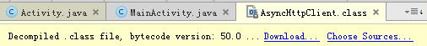
点击上面的choose sources

单元测试

调试

签名混淆打包（渠道包）
混淆规则指定：
# 对于bean目录及其子目录下的所有的类，不进行混淆处理
-keep class com.excellence.exoa.bean.**
-keep class com.excellence.exoa.bean.** { *;}
# 不混淆第三方包，不提示警告
-dontwarn android.support.v4.**
-keep class android.support.v4.**
-keep class android.support.v4.**{*;}

如何打渠道包？

目前用得较多的友盟，可以使用它进行一些用户数据的统计分析：
http://dev.umeng.com/analytics/android-doc/integration

第一步、在AndroidManifest.xml里配置PlaceHolder
<!-- 渠道信息 -->
<meta-data
android:name="UMENG_CHANNEL"
android:value="${UMENG_CHANNEL_VALUE}"/>

第二步、在build.gradle设置productFlavors
productFlavors {
xiaomi {
manifestPlaceholders = [UMENG_CHANNEL_VALUE: "xiaomi"]
}
_360 {
manifestPlaceholders = [UMENG_CHANNEL_VALUE: "_360"]
}
baidu {
manifestPlaceholders = [UMENG_CHANNEL_VALUE: "baidu"]
}
wandoujia {
manifestPlaceholders = [UMENG_CHANNEL_VALUE: "wandoujia"]
}
}

或者批量修改：
android {
productFlavors {
xiaomi {}
_360 {}
baidu {}
wandoujia {}
}
productFlavors.all {
flavor -> flavor.manifestPlaceholders = [UMENG_CHANNEL_VALUE: name]
}
}

第三步、build --> generate signed apk

版本控制使用

SVN

从svn下载代码
选择：VCS --> Checkout from version control --> Subversion下载服务器代码

代码提交更新与冲突处理
代码的提交、更新、代码冲突解决。

GIT
从GIT Checkout 代码:

第1步：安装Git-1.7.9-preview20120201.exe
安装包和安装过程请参见：资料里面的《版本控制》
此处安装在如下目录中：D:\__program_install\git\Git

第2步：在Android Studio中配置安装好的git.exe文件的路径：
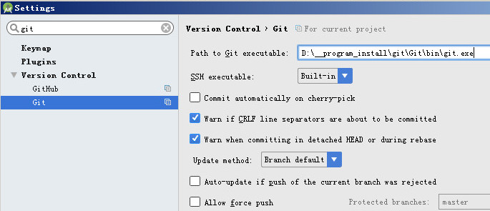

第3步：使用git从github中下载代码：
https://github.com/beworker/pinned-section-listview.git

选择： VCS --> Checkout from version control --> git 下载服务器代码
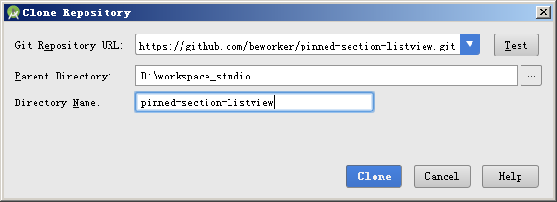

点击clone下载，生成Android Studio项目。

总结：AS VS. Eclipse
优点：
- 代码智能提示和搜索功能(模糊匹配)非常强大
- 自动保存，无需一直Ctrl + S
- 图片可直接转.9图片,并且自带.9编辑
- drawable shape color可以进行预览
- gradle编译时使用aar依赖超级方便
- 其他细节功能：比如可以不用安装插件直接打开文件所在位置

不足：
- 占内存，对电脑性能要求较高；
- 不能像eclipse那样多项目操作；
- 出错提示不够直观，没eclipse友好；
- 删项目不方便

Android5.0新特性

Material Design简介
Material Design是谷歌新的设计语言，谷歌希望寄由此来统一各种平台上的用户体验。

Material Design的特点是干净的排版和简单的布局，以此来突出内容。

Material Design对排版、材质、配色、光效、间距、文字大小、交互方式、动画轨迹都做出了建议，以帮助设计者设计出符合Material Design风格的应用。

Material Design设计语言鼓励大家使用充满活力的鲜艳色彩，并在同一界面建议使用三种色调，并保障有一个强色调，强色一般处于处于视图最底层，例如状态栏或者actionbar。

官网介绍：
http://www.google.com/design/spec/material-design/introduction.html

主题样式
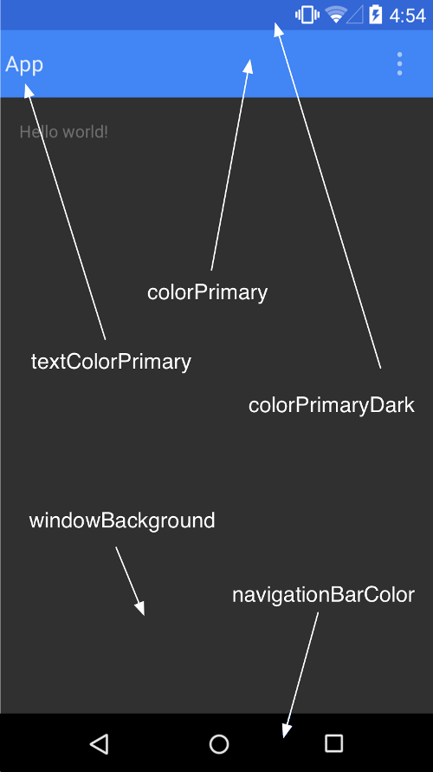

android:colorPrimaryDark 应用的主要暗色调，statusBarColor默认使用该颜色
android:statusBarColor 状态栏颜色，默认使用colorPrimaryDark
android:colorPrimary 应用的主要色调，actionBar默认使用该颜色
android:windowBackground 窗口背景颜色
android:navigationBarColor 底部栏颜色
android:colorForeground 应用的前景色，ListView的分割线，switch滑动区默认使用该颜色
android:colorBackground 应用的背景色，popMenu的背景默认使用该颜色
android:colorAccent 一般控件的选种效果默认采用该颜色
android:colorControlNormal 控件的默认色调
android:colorControlHighlight 控件按压时的色调
android:colorControlActivated 控件选中时的颜色，默认使用colorAccent
android:colorButtonNormal 默认按钮的背景颜色
android:textColor Button，textView的文字颜色
android:textColorPrimaryDisableOnly RadioButton checkbox等控件的文字
android:textColorPrimary 应用的主要文字颜色，actionBar的标题文字默认使用该颜色

<!-- 要全使用MaterialDesign样式，需要使用如下定义的主题 -->
<style name="Base.AppTheme" parent="Theme.AppCompat.NoActionBar">
<!--状态栏颜色，会被statusBarColor效果覆盖-->
<item name="android:colorPrimaryDark">@color/colorPrimaryDark</item>
<!--状态栏颜色，继承自colorPrimaryDark-->
<item name="android:statusBarColor">@color/statusBarColor</item>
<!--actionBar颜色-->
<item name="android:colorPrimary">@color/colorPrimary</item>
<!--背景颜色-->
<item name="android:windowBackground">@color/windowBackground</item>
<!--底部栏导航栏颜色-->
<item name="android:navigationBarColor">@color/black</item>
<!--控件默认颜色 ，效果会被colorControlActivated取代-->
<item name="android:colorAccent">@color/colorAccent</item>
<!-- actionBar的标题文字颜色-->
<item name="android:textColorPrimary">@color/white</item>
<item name="android:colorForeground">@color/fg_blue</item>
<item name="android:colorBackground">@color/bg_blue</item>
<!--控件默认时颜色-->
<item name="android:colorControlNormal">@color/control_normal_blue</item>
<!-- 控件按压时颜色，会影响水波纹效果，继承自colorAccent-->
<item name="android:colorControlHighlight">@color/control_highlight_blue</item>
<!--控件选中时颜色-->
<item name="android:colorControlActivated">@color/colorAccent</item>
<!-- Button的默认背景-->
<item name="android:colorButtonNormal">@color/button_normal_blue</item>
<!--Button，textView的文字颜色-->
<item name="android:textColor">@color/black</item>
<!--RadioButton checkbox等控件的文字-->
<item name="android:textColorPrimaryDisableOnly">@color/red</item>
</style>

阴影效果
通过设置如下属性：
android:elevation="4dp"
android:translationZ="4dp"

阴影：
shape 能看到阴影
图片直接设置elevation不能看到阴影，

解决：ViewOutlineProvider
android:outlineProvider
ViewOutlineProvider viewOutlineProvider = new ViewOutlineProvider() {
public void getOutline(View view, Outline outline) {
// 可以指定圆形，矩形，圆角矩形，path
outline.setOval(0, 0, view.getWidth(), view.getHeight());
}
};

裁剪
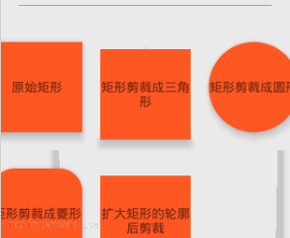

ViewOutlineProvider viewOutlineProvider = new ViewOutlineProvider() {
public void getOutline(View view, Outline outline) {
Path p = new Path();
p.moveTo(view.getWidth()/2,0);
p.lineTo(0,view.getHeight());
p.lineTo(view.getWidth(),view.getHeight());
p.close();
outline.setConvexPath(p);
}
};
cut2.setOutlineProvider(viewOutlineProvider);
cut2.setClipToOutline(true);
viewOutlineProvider = new ViewOutlineProvider() {
public void getOutline(View view, Outline outline) {
outline.setOval(0,0,view.getWidth(),view.getHeight());
}
};
cut3.setOutlineProvider(viewOutlineProvider);
cut3.setClipToOutline(true);
viewOutlineProvider = new ViewOutlineProvider() {
public void getOutline(View view, Outline outline) {
outline.setRoundRect(0,0,view.getWidth(),view.getHeight(),25);
}
};
cut4.setOutlineProvider(viewOutlineProvider);
cut4.setClipToOutline(true);
viewOutlineProvider = new ViewOutlineProvider() {
public void getOutline(View view, Outline outline) {
outline.setRect(-50,-50,view.getWidth() + 100,view.getHeight()+100);
}
};
cut5.setOutlineProvider(viewOutlineProvider);
cut5.setClipToOutline(true);
cut5.setOnClickListener(new View.OnClickListener() {
@Override
public void onClick(View v) {
Toast.makeText(getActivity(),"View的测量大小:" + v.getMeasuredWidth() + "*" +v.getMeasuredHeight(),Toast.LENGTH_SHORT).show();
}
});
viewOutlineProvider = new ViewOutlineProvider() {
public void getOutline(View view, Outline outline) {
outline.setRect(50,50,view.getWidth() - 100,view.getHeight()-100);
}
};
cut6.setOutlineProvider(viewOutlineProvider);
cut6.setClipToOutline(true);
cut6.setOnClickListener(new View.OnClickListener() {
@Override
public void onClick(View v) {
Toast.makeText(getActivity(),"View的布局大小:" + v.getWidth() + "*" +v.getHeight(),Toast.LENGTH_SHORT).show();
}
});

图片选择器tint
以前写选择器需要两张图片，现在使用一张图片即可，但需要多写一个xml文件。
可能减少图片的使用

<?xml version="1.0" encoding="utf-8"?>
<bitmap xmlns:android="http://schemas.android.com/apk/res/android"
android:src="@drawable/ring"
android:tintMode="multiply"
android:tint="#5677fc" />

选择器的定义：
<?xml version="1.0" encoding="utf-8"?>
<selector xmlns:android="http://schemas.android.com/apk/res/android">
<item android:drawable="@drawable/tint_bitmap" android:state_pressed="true"/>
<item android:drawable="@drawable/ring" />
</selector>

调色版的使用
Palette调色板，可以很方便的让我们从图片中提取颜色。并且可以指定提取某种类型的颜色。

Vibrant 鲜艳的
Vibrant dark鲜艳的暗色
Vibrant light鲜艳的亮色
Muted 柔和的
Muted dark柔和的暗色
Muted light柔和的亮色
对图片取色是一个比较消耗性能的操作，其内部会对图片的像素值进来遍历以分析对比，所以我们要在异步线程中去完成。
如果操作本来就属于后台线程，可以使用：

如果操作本来就属于后台线程，可以使用：
Palette p = Palette.generate(Bitmap bitmap);
如果在主线程中，我们可以使用异步的方式：
Palette.generateAsync(bitmap, new Palette.PaletteAsyncListener() {
public void onGenerated(Palette palette) { }
});

当操作完成后或者异步回调后，我们就可以使用以下方式来获取对应的色值了，并且可以在没有获取到的情况下之指定默认值：
p.getVibrantColor(int defaultColor);
p.getDarkVibrantColor(int defaultColor);
p.getLightVibrantColor(int defaultColor);
p.getMutedColor(int defaultColor);
p.getDarkMutedColor(int defaultColor);
p.getLightMutedColor(int defaultColor);
在使用palette之前，bitmap提供获取指定位置的像素值：
bitmap.getPixel(x,y)
但是该方式只能获取某一点的像素值，palette是对整个bitmap的所有像素值进行分析，并选出几个像素占比比较多的像素值，这样选择出来的色值更符合图片的整体色值。

全新动画
在Material Design设计中，为用户与app交互反馈他们的动作行为和提供了视觉上的连贯性。Material主题为控件和Activity的过渡提供了一些默认的动画，在android L上，允许自定义这些动画：
Touch feedback 触摸反馈
Circular Reveal 圆形展示
Curved motion 曲线运动
View state changes 视图状态变化
Vector Drawables 矢量图动画
Activity transitions 活动转场

控件按下时的样式
转场动画

新控件

引入兼容包
compile 'com.android.support:support-v4:23.0.0'
compile 'com.android.support:appcompat-v7:23.0.0'
compile 'com.android.support:recyclerview-v7:23.0.0'
compile 'com.android.support:cardview-v7:23.0.0'
compile 'com.nineoldandroids:library:2.4.0'
import android.support.v4.app.ActivityOptionsCompat;
import android.support.v4.util.Pair;
import android.support.v4.widget.DrawerLayout;
import android.support.v4.widget.SwipeRefreshLayout;
import android.support.v7.app.ActionBarDrawerToggle;
import android.support.v7.app.AppCompatActivity;
import android.support.v7.widget.LinearLayoutManager;
import android.support.v7.widget.RecyclerView;
import android.support.v7.widget.Toolbar;

RecyclerView （列表、宫格、瀑布流）
RecyclerView是ListView的升级版，它具备了更好的性能，且更容易使用。和ListView一样，RecyclerView是用来显示大量数据的容器，并通过复用有限数量的View，来提高滚动时的性能。

适配器需要继承RecyclerView.Adapter，实现3个抽象方法
// 当RecyclerView需要一个ViewHolder时会回调该方法，如果有可复用的View则该方法不会得倒回调
@Override
public MyViewHolder onCreateViewHolder(final ViewGroup viewGroup, int i) {
View itemView = LayoutInflater.from(mAct).inflate(R.layout.item_application, viewGroup,false);
return new MyViewHolder(itemView);
}
// 当一个View需要出现在屏幕上时，该方法会被回调，你需要在该方法中根据数据来更改视图
@Override
public void onBindViewHolder(RecyclerView.ViewHolder viewHolder, int i) {
((MyViewHolder)viewHolder).refreshViews(applications.get(i));
}
// 用于告诉RecyclerView有多个视图需要显示
@Override
public int getItemCount() {
return applications == null ? 0 : applications.size();
}
public class MyViewHolder extends RecyclerView.ViewHolder {
// 略....
public MyViewHolder(View itemView) {
super(itemView);
}
}

布局样式控制：
- LinearLayoutManager 线性布局
- GridLayoutManager 九宫格布局
- StaggeredGridLayoutManager 瀑布流布局
// 显示成列表
LinearLayoutManager layoutManager = new LinearLayoutManager(this);
layoutManager.setOrientation(LinearLayoutManager.HORIZONTAL);
recyclerView.setLayoutManager(layoutManager);
// 显示成网格
GridLayoutManager layoutManager = new GridLayoutManager(this,3);
layoutManager.setOrientation(LinearLayoutManager.VERTICAL);
recyclerView.setLayoutManager(layoutManager);
// 设置显示为瀑布流样式布局
// 参1：两行或两列 参2：垂直显示
StaggeredGridLayoutManager layoutManager = new StaggeredGridLayoutManager(2, LinearLayoutManager.VERTICAL);
recyclerView.setLayoutManager(layoutManager);

SwipeRefreshLayout
布局：
<SwipeRefreshLayout
android:id="@+id/refresh"
android:layout_width="match_parent"
android:layout_height="match_parent">
<android.support.v7.widget.RecyclerView
android:id="@+id/recycler"
android:layout_width="match_parent"
android:layout_height="match_parent"
android:background="#eaeaea"
android:padding="5dp"/>
</SwipeRefreshLayout>

下拉刷新控件初始化：
refreshLayout = (SwipeRefreshLayout) findViewById(R.id.refresh);
// 转圈颜色
refreshLayout.setColorSchemeResources(android.R.color.holo_blue_bright,
android.R.color.holo_green_light,
android.R.color.holo_orange_light,
android.R.color.holo_red_light);

下拉事件监听：
// 下拉刷新事件监听
mSwipeRefreshLayout.setOnRefreshListener(new SwipeRefreshLayout.OnRefreshListener() {
@Override
public void onRefresh() {
loadData();
}
});

// 停止刷新
refreshLayout.setRefreshing(false);// 刷新完成，隐藏显示

CardView
卡片视图，用来实现MD中的阴影和圆角(剪裁)功能，是FrameLayout的子类。

xml布局属性：
cardElevation：设置阴影 （代码实现：setCardElevation）
cardCornerRadius：设置圆角（代码实现：setRadius）

如果我们想设置cardview的背景，请注意使用carBackgroundColor方法，setBackgroundColor也许会影响我们的圆角效果。

ToolBar

android.support.v7.widget.Toolbar：
因为ActionBar设计的不灵活，android L引入的一个新控件Toolbar，用于取代ActionBar。（1）首先要使用Theme.AppCompat.NoActionBar主题，去掉actionbar
（2）调用setSupportActionBar(toolbar)，原本应该出现在ActionBar上的menu会自动出现在actionbar上。

为了兼容更多的设备一般我们都是通过AppCompat中的android.support.v7.widget.Toolbar来使用Toolbar。
Toolbar本质上只是个ViewGroup，你可以设置它的高度、宽度、背景颜色等。

<android.support.v7.widget.Toolbar
android:id="@+id/toolbar"
android:layout_width="match_parent"
android:background="@color/colorPrimary"
android:transitionName="actionBar"
android:elevation="4dp"
android:layout_height="?attr/actionBarSize"/>
Toolbar toolbar = (Toolbar) findViewById(R.id.toolbar);
toolbar.setTitle("Material Design");
setSupportActionBar(toolbar);// 设置显示toolbar
getSupportActionBar().setDisplayHomeAsUpEnabled(true); // 显示左上角图标

扩展内容：关于Android Design Support Library 兼容包
例子：SupportLibrary_Design

在Android M Preview发布后，我们获得了一个新的support library —— Android Design Support Library 用来实现Google的Material Design 提供了一系列符合设计标准的控件。

引入兼容包：
compile 'com.android.support:design:23.0.0'

FloatingActionButton
浮动操作按钮：



定义填充色：
默认的颜色取的是，theme中的colorAccent，所以你可以在style中定义colorAccent。

定义rippleColor：
rippleColor默认取的是theme中的colorControlHighlight
我们也可以直接用过属性定义这两个的颜色：
app:backgroundTint="#ff87ffeb"
app:rippleColor="#33728dff"

<android.support.design.widget.FloatingActionButton
android:layout_width="wrap_content"
android:layout_height="wrap_content"
android:layout_gravity="right|bottom"
android:src="@drawable/ic_discuss"
app:backgroundTint="#ff87ffeb"
app:rippleColor="#33728dff"
app:elevation="6dp"
app:pressedTranslationZ="12dp"/>

CoordinatorLayout
CoordinatorLayout是用来组织它的子views之间协作的一个父view，默认情况下可理解是一个FrameLayout，它的布局方式默认是一层一层叠上去。

作为基本布局，将自动产生向上移动的动画。浮动操作按钮有一个 默认的 behavior来检测Snackbar的添加并让按钮在Snackbar之上呈现上移与Snackbar等高的动画。

详情请参见：
http://my.oschina.net/kooeasy/blog/484593

SnackBar
是 Android Support Library 22.2.0 里面新增提供的一个控件,是Toast的加强版。
Snackbar.make(mCoordinatorLayout, "Copied " + title, Snackbar.LENGTH_SHORT).show();
Snackbar.SnackbarLayout layout = (Snackbar.SnackbarLayout) sBar.getView();
TextView tv = (TextView) layout.findViewById(android.support.design.R.id.snackbar_text);
tv.setTextColor(Color.WHITE);
sBar.setAction("确定", new View.OnClickListener() {
@Override
public void onClick(View v) {
sBar.dismiss();
}
});
sBar.show();

windows使用git时出现：warning: LF will be replaced by CRLF的解决办法
haowt工具&软件围观5327次留下评论
在Windows环境下使用git进行add的时候，会提示如下warning: “warning:LF will be replacee by CRLF”。
这是因为在Windows中的换行符为CRLF，而在Linux中的换行符为LF。在git创建的项目中换行符为LF，而执行git add时，系统会提示LF将被转换为CRLF。解决的办法很简单，禁止git的自动转换即可。
1 | $ git config --global core.autocrlf false //禁用自动转换

然后再进行git操作即可。
如果项目已经创建，则需要先删除之前创建的.git 文件后添加上面的设置。

1  2 | $ rm -rf .git  $ git config --global core.autocrlf false

完成后再重新执行git操作

1  2  3 | $ git init  $ git add .  $ git remote add ***

P.S.

CRLF : Carriage-Return Line-Feed 回车换行。即回车(CR,ASCII 13, \r)换行(LF, ASCII 10, \n).
在windows中使用回车换行标识一行的结束，而Linux中则只有换行符。

- Android studio – setting—github 登录不成功原因
设置了代理HTTP PROXY ,将HTTP PROXY 设置为NO PROXY 即可登录成功

Git常用命令操作
- Git本地上传代码到Github上操作
  - 进入项目目录下，创建Git 用户名和EMAIL
  - git config --global user.name “”
  - git config --global user.email “”
  - git config --global user.name 查看创建的用户名
  - git config --global user.email 查看创建的EMAIL
  - git config --global core.autocrlf false 禁用自动转换
  - git init 项目下会生成.git 目录，该目录是用于记录所有git操作
  - git add . | git add 文件
  - git status -s 查看文件修改是否有变化
  - git commit –m “修改描述”
  - git push –u origin
- 从Github下载代码到本地操作
  - git config --global user.name “Tony”
  - git config --global user.email “tony@gmail.com”
  - git config --global core.autocrlf false 禁用自动转换
  - git clone git@github.com:accpwds/myandroid.git 获取代码
- 常用命令
  - git rm –f 强制删除
  - git branch 列出分支
  - git log 查看提交历史
  - git log –oneline
  - git remote
  - git remote –v
  - git fetch origin 从远程提取分支
  - git merge origin/master 从远程提取分支并合并到当前分支

Android真机安装sqlite3
在adb模式下用sqlite3命令查看数据库sqlite3 dbName提示：
/system/bin/sh: sqlite3: not found
原来android系统没有自带sqlite3命令，所以需要我们自己安装（其实只是将sqlite3文件导入相应目录）
网上查了下，需要先将sqlite3文件导入到手机/system/xbin/目录下，然后将libncurses.so库文件导入/system/lib/目录
貌似很简单，但却浪费了我两个小时，不过也在这过程中学到了不少新的知识。现在将经历的过程简单记载

步骤：
1、下载sqlite3文件和libncurses.so库文件(下载地址:http://download.csdn.net/detail/chenguiyi/8680795)
2、将sqlite3和libncurses.so导入到android系统目录（重点）
我用的小米手机，虽然有root权限，但是感觉并没有完全拥有权限。
开始想到的最简单办法就是使用 adb push pc上sqlite文件路径 /system/xbin ，出现下面提示：
failed to copy 'C:\Users\User\Desktop\download\sqlite\sqlite3' to
'/system/xbin/sqlite3': Read-only file system
后来google有大牛说要遇到这种情况，要执行adb remount命令，又出现下面提示：
remount failed: Operation not permitted
用adb push这条路是走不通了，只好找其他方法。结果看到有大牛说可以先利用adb push命令将sqlite3文件导入手机sdcard中，然后再用linux下命令cp复制系统文件夹，命令如下：
cp /mnt/sdcard/sqlite3 /system/xbin/sqlite3
当时感觉像发现了新大陆，心想终于可以解决了，结果提示：
/system/bin/sh: cp: not found
我就纳闷了网上好多人说可以用cp命令，怎么我的手机下怎么没有呢，看了下/system/xbin/，目录下确实没有cp文件。原来android命令行没有cp命令，但是有mv命令，于是执行
mv /mnt/sdcard/sqlite3 /system/xbin/sqlite3
提示：failed on '/mnt/sdcard/sqlite3' - Cross-device link
也就是说mv命令不允许将存储卡中的文件复制到/system/或/data/分区中，因为两者被认为是在不同的设备上。只能再google……
后 来发现了cat命令，查一下cat的用法：cat [选项]… [文件]… ，其作用是将[文件]或标准输入组合输出到标准输出。网上大牛：“平常工作时偶尔会用到cat命令去显示文本文件的内容，然后又想到了重定向 符’>’，所以两者一结合，就自然则然地想到是否可以通过将cat的文件输出到指定位置来代替cp的功能？通过尝试发现确实可以。”
于是尝试：
cat /mnt/sdcard/sqlite3 > /system/xbin/sqlite3
提示：/system/bin/sh: cannot create /system/xbin/sqlite3: Read-only file system
看到这个我觉感觉有希望了，cat确实有copy的功能。之前看到过这提示好解决，先将/system处于挂载状态，允许读写，命令如下：
mount -o remount,rw -t yaffs2 /dev/block/mtdblock3 /system
在执行cat命令就OK了，然后将libncurses.so库文件按上面方法导入到/system/lib/，完整命令如下：
导入到sdcard：
adb push C:\Users\User\Desktop\download\libncurses.so /mnt/sdcard/libncurses.so
将/system处于挂载状态，使可读写：
mount -o remount,rw -t yaffs2 /dev/block/mtdblock3 /system
复制到系统文件夹：
cat /mnt/sdcard/libncurses.so > /system/lib/libncurses.so
3、给sqlite赋予权限
将sqlite3文件和libncurses.so库文件导入到相应目录后，adb模式下执行sqlite3命令提示：
/system/bin/sh: sqlite3: cannot execute - Permission denied
没有权限，需要添加，命令如下：
chmod 4755 sqlite3
验证sqlite3是否有权限：
命令：ll sqlite3
提示：-rwxr-xr-x root root 36860 2012-08-15 21:45 sqlite3
再执行sqlite3命令，提示如下：
shell@android:/ # sqlite3
sqlite3
SQLite version 3.7.4
Enter ".help" for instructions
Enter SQL statements terminated with a ";"
sqlite>

- 修改项目名称
1. 关闭Android Studio
2. 修改project所在路径的文件夹名字为[NewName]
3. 打开Android Stuido，import新的[NewName]路径工程(很重要,重新import工程，Android Studio会自动修改部分相关的project名字引用)
4. 修改根目录下的.iml文件名为[NewName].iml，及该文件中的external.linked.project.id=[NewName]
5. 修改.idea/modules.xml里面的
<module fileurl="file://$PROJECT_DIR$/[NewName].iml" filepath="$PROJECT_DIR$/[NewName].iml" />

